Actividad: Laboratorio

Objetivos de la actividad

El objetivo de esta actividad es poner en práctica no solo la ideación de soluciones de visualización, sino también la capacidad de tratamiento y preparación de los datos para su procesamiento por herramientas de visualización.

Descripción de la actividad.

En la siguiente URL (<https://yusef.es/dataset/causeofdeath.csv>) puedes descargar un dataset en el que se representan cuáles son las causas de fallecimiento a nivel mundial (año 2017), qué porcentaje de las muertes se atribuyen a cada causa, y cuál ha sido la variación porcentual de cada una entre el año 2005 y 2010.

En esta actividad debes:

* Estructurar y preparar los datos para su visualización.
* Elaborar una visualización que nos permita identificar cuáles son las causas de fallecimiento más importantes (en términos cuantitativos), y si se trata de una causa en aumento o en descenso.

No hay por qué ceñirse exclusivamente a los datos del dataset. Es decir, se pueden cruzar o enriquecer con otros datos.

En la sesión síncrona se formarán grupos que trabajarán y se coordinarán para elaborar una propuesta gráfica durante los siguientes días.

Rúbrica

|  |  |  |  |
| --- | --- | --- | --- |
| Laboratorio | Descripción | Puntuación máxima  (puntos) | Peso  % |
| Criterio 1 | Los datos se han estructurado correctamente | 2 | 20% |
| Criterio 2 | La solución gráfica propuesta permite identificar claramente qué causas provocan más muertes y su evolución. Además, la visualización no resulta sobrecargada ni la información resulta compleja de entender. | 7 | 70% |
| Criterio 3 | Las soluciones gráficas propuestas son sencillas y elegantes | 1 | 10% |
|  |  | **10** | **100 %** |

Extensión

La actividad se debe entregar en formato PDF.

El número máximo de páginas es de 4.

Paso1 Creamos una hoja de cálculo de Google donde importamos la información del archivo causeofdeath. Dando clic en Archivo + Importar + Subir + Examinar + Elegimos el archivo causeofdeath, como se muestra en la siguiente imagen:

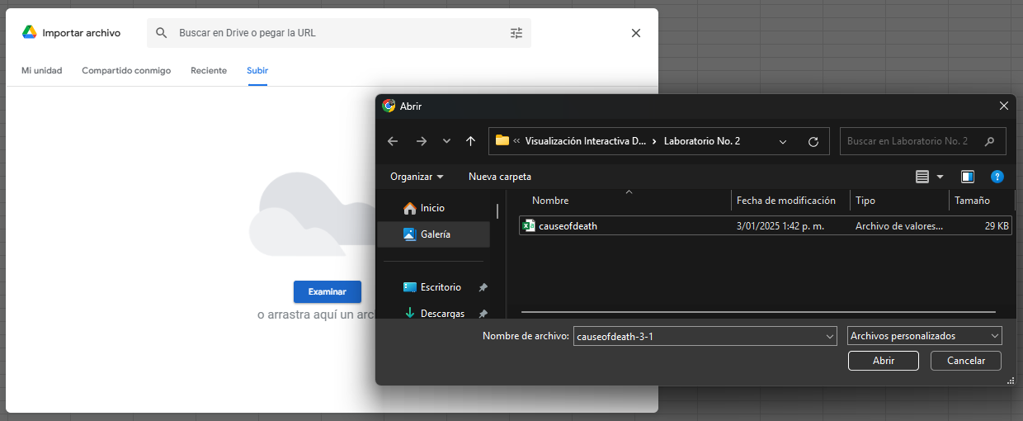

Y nos crea la siguiente tabla:

Luego vamos a Looker Studio y dame clic en informe vacío:

Luego clic en hojas de cálculo de Google:

Seleccionamos el archivo “causeofdeath” y clic en añadir:

Y con esto ya hemos importado la información que necesitamos traer para el desarrollo de este laboratorio:

Eliminamos la información predeterminada que procedemos a eliminar y vamos a editar nuestros datos:

Y en esta sección es donde procedemos a mirar los datos que se tienen para trabajar, es decir toda la data que ha sido cargada.

Entonces acá procedemos a efectuar la limpieza de datos determinando el tipo de datos y en dado caso corrigiéndolos, en este caso procedimos de la siguiente manera:

* Location: No hay regiones ni países únicamente aparece “Global”, entonces lo dejamos como texto.
* Age: No hay valores numéricos por lo que se deja el tipo del campo como texto ya que solo aparece “All ages”.
* Sex: No hay diferencia en los tipos de sexo solo aparece la palabra “Both”, por ende, lo dejamos como texto.
* Cause of death or injury: Este campo lo dejamos de tipo texto ya que es un campo descriptivo del tipo de muerte.
* Measure: Solo tiene dos entradas y son de tipo texto “Percent of total deaths 2017” y “Deaths annual % change 2010-2017”, entonces el campo queda de tipo texto.
* Value: Este campo lo denotamos como un campo de tipo numérico.

A continuación, la imagen respectiva de la configuración de los campos:

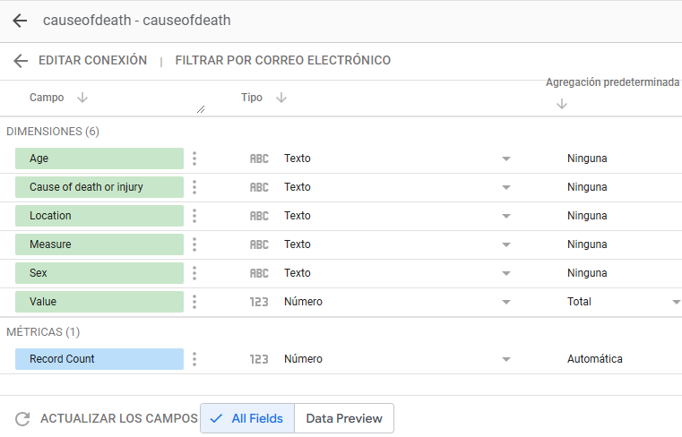

Damos entonces clic en el botón de “Hecho” (no agregamos parámetros ni campos ya que según lo comentado en clase no es lo recomendable ya que la herramienta no está diseñada para hacer tratamiento de datos), y verificamos que los campos estén correctamente establecidos según nuestras indicaciones, a continuación, la imagen respectiva:

Procedemos a cambiar ahora el título del informe, en este caso elegimos “Causas De Muerte O Lesión A Nivel Global Sin Distinción De Edades Y Sexos”. A continuación, la imagen:

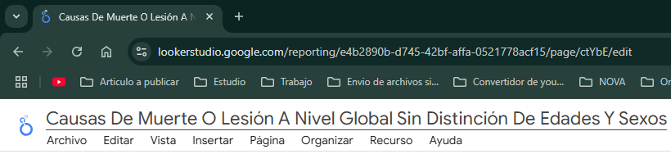

Ahora como ya tenemos nuestro campo de trabajo vamos a desarrollar los siguientes gráficos:

* Gráfico de causa de muerte o lesión vs porcentaje de total de muertes en el 2017.
* Gráfico de causa de muerte o lesión vs porcentaje de muertes annales entre el año 2010 al 2017.